Número de Auditoria: AAF-03-2025
Orden de Auditoria: OIC-125-2025
Dependencia: Servicios Médicos Municipales.
Número de Acta: Al01.
FORMATO OIC-FA-006.

----------------------------------------------------------FOJA NÚMERO 1.
En la Ciudad de lxtlahuacán de los Membrillos, Jalisco, siendo las 14:00 (catorce) horas, con 00 (CERO) minutos, del día 26 de Junio de 2025, los e.e. Clara Etizabeth Gómez
Rodríguez ,C. Rafael Emmanuel Dávalos Solís. Auditores Internos. adscritos al Órgano Interno de Control del H. Ayuntamiento de lxtlahuacán de los Membrillos, Jalisco, con fundamento en lo establecido en los artículos 109 fracción 111 de la Constitución Política de los Estados Unidos Mexicanos; 9 fracción II y 1 O fracciones I y II de la Ley General de Responsabilidades Administrativas; 106 fracción IV de la Constitución Política del Estado de Jalisco; 3 numeral 1 fracción III y 52 numeral 1 fracciones I y V de la Ley de
Responsabilidades Políticas y Administrativas del Estado de Jalisco; 8 numeral 1 fracción
11 de la Ley de Fiscalización Superior y Rendición de Cuentas del Estado de Jalisco y sus Municipios; 145 fracciones 111. IV, VI, XII, XVI, XVII, XIX, XX del Reglamento del Gobierno y la Administración Publica del H. Ayuntamiento Constitucional de lxtlahuacan de los Membrillos. Jalisco; 27 y 33 numeral 3 del Reglamento del Sistema Municipal Anticorrupción del Municipio de lxtlahuacán de los Membrillos, Jalisco; en las Normas Profesionales de Auditoría; en el Marco Integrado de Control Interno (MICI) del Estado de Jalisco; en los manuales de organización y de procedimientos internos, en términos de lo que establecen los artículos 5, 12 fracción 1, 13 fracciones 1, 11. 111, V, 74 fracciones 11, 111, de la Ley del Procedimiento Administrativo del Estado de Jalisco y sus Municipios, se constituye legalmente en las instalaciones de Servicios Médicos Municipales del municipio de lxtlahuacán de los Membrillos, Jalisco, ubicado en el Domicilio Conocido en calle Tulipanes SIN, CP. 45850 de esta Municipalidad, con el objeto de iniciar los trabajos de auditoría a que se refiere el oficio número OIC-125-2025 de fecha 26 de Junio del
2025, que está dirigido a la Dra. Ramona Ramírez Flores, Titular de dicha dependencia, suscrito por el Titular del Órgano Interno de Control, que contiene la orden para realizar la auditoria con número AAF-03-2025, la cual tiene por objetivo la revisión de la gestión y de la correcta aplicación de los recursos públicos municipales por parte de la Dependencia Municipal, así como también, verificar el cumplimiento de objetivos y metas, a efecto de llevar a cabo el programa del Órgano Interno de Control denominado "Programa Anual de Auditorías 2025"; la designación del personal auditor, y la solicitud inicial de información y documentación, mismo que fue notificado en las oficinas del Instituto, el día 26 de Junio
2025. como consta en el acuse de recibo del oficio y que obra en poder del Órgano Interno de Control.------------------------------------------------------------------------------------- Acto seguido, el personal auditor designado solicita la presencia del C. María del Socorro · Becerra García, quien manifiesta tener el cargo de Administradora del área de Servicios Médicos Municipales de lxtlahuacán de los Membrillos Jalisco y quien fue designada en este acto como enlace, por la Dra. Ramona Ramírez Flores quien funge como Directora de Servicios Médicos Municipales y se identifica con credencial para votar, número
!Nl-ELIMIN�oop�qida por el Instituto Nacional Electoral en el año 2023 y vigente a la
fecha. documento en el que aparece su fotografía nombre y firma. el cual se tiene a la vista, se solicita copia fotostática para ser agregada al a presente acta. Con fines de identificación, y se entrega a su portador; asimismo, se le solicita designe dos testigos de asistencia a este acto, comunicándole que en caso de negativa, estos serán nombrados por el personal auditor designado que actúa.-----------------------------------------------------------
---------·------------·-----·-----------------------------·--
------------------------------------------------------------------------- PASA A LA FOJA 02.

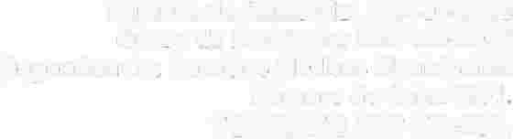Número de Auditoría: AAF-03-2025
Orden de Auditoria: OIC-125-2025
Dependencia: Servicios Médicos Municipales.
Número de Acta: Al01
FORMATO OIC-FA-006.

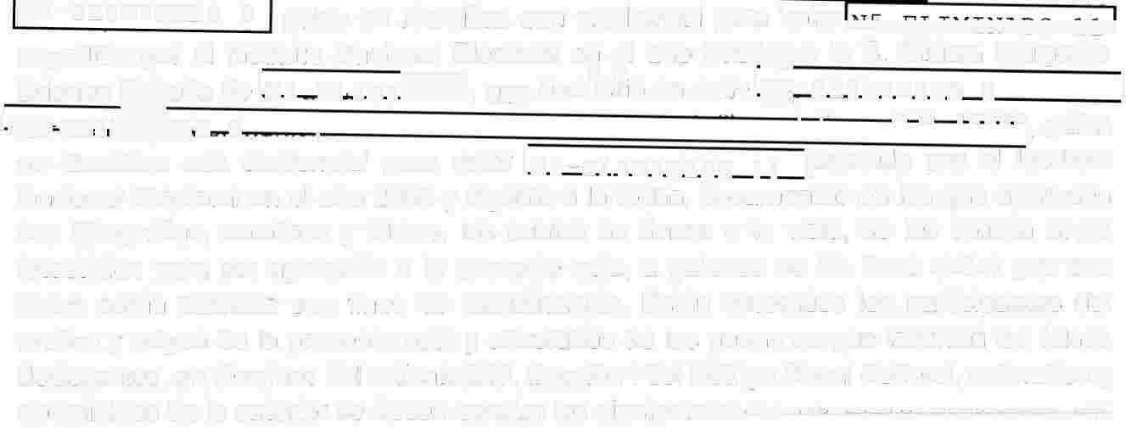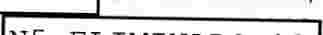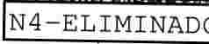---------------------------------------------------------------------------------·------FOJA O 2
El Director de Servicios Médicos Municipales Dra. Ramona Ramírez Flores, designa como testigos de asistencia al C. ltzel Noemí Andrade Enciso ctelN2-EI IMINAool � domicilio
�;:=:;�::::::::::;::::::--:::---------- ._..........--:......:.-..:... ......_..J....1.i.-..1........,....,,,..u::o......c;:1..Q..los Membrillos,
N4-ELIMINADO 2 quien se identifica con credencial para votar'-**"�!!,,b,-:!:-l:l4����1-1 expedida por el Instituto Nacional Electoral e� �I año 20235 a la C. Miriam Margarita Briones Zepeda de l:w6-EI IMI�. Q� dom1c1ho en callelITT,-EioJMJNAOQ 2 1 l�UL ik.I�O � ' ' ,. º º • caco!• quien se identifica con credencial para votar IN9-EJ,JMJNAOQ 11 �xpedida por el Instituto
Nacional Electoral en el año 2024 y vigente a la fecha, documentos en los que aparecen
sus fotografías, nombres y firmas, los cuales se tienen a la vista. se les solicita copia fotostática para ser agregada a la presente acta, a quienes se les hace saber que sus datos serán tratados con fines de identificación. Están enterados los participantes del motivo y origen de la presente acta y advertidos de las penas en que incurren los falsos declarantes, en términos del artículo 247, fracción I del Código Penal Federal, enterados y apercibidos de lo anterior se hacen constar los siguientes:------------------------------------

---------------------------------------HECHOS---------------------------------------
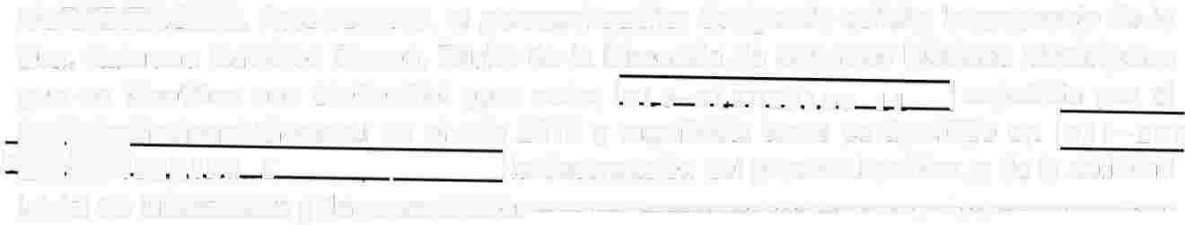-----------------------��---�------------------------------------------------------------------------------
ACREDITACIÓN. Acto seguido, el personal auditor designado solicita la presencia de la
Ora. Ramona Ramírez Flores, Titular de la Dirección de Servicios Médicos Municipales que se identifica con credencial para votar, INJ O-E! IMINADO 11 1 expedida por el
CT�::Nacional Electoral en el año 2014 y manifiesta tener su domicilio en INll-ELI
!N - l�,INADQ 2 , ! la designación del personal auditor, y de la solicitud
inicial de información y documentación.--------------------------------------------

EJECUCIÓN. - Por lo anterior, a partir de esta fecha se da inicio oficialmente a los trabajos de ejecución de la auditoría AAF-03-2025, que tiene por objetivo la revisión de la gestión y de la correcta aplicación de los recursos públicos municipales por parte de la Dependencia Municipal, así como también verificar el cumplimiento de objetivos y metas-

REQUERIMIENTOS. - El C. Rafael Emmanuel Dávalos Solís, Auditor Interno, manifiesta que, le hará saber la Dra. Ramona Ramírez Flores, Titular de dicha dependencia de Servicios Médicos Municipales, de lxtlahuacán los Membrillos Jalisco. el requerimiento de información ylo documentación vía oficial.----------------------------------------------------------------

En uso de la palabra la Dra. Ramona Ramírez Flores, manifiesta que está enterado del requerimiento de información y documentación referida. así como del plazo que se le concede de 05 días hábiles contados a partir del dia siguiente de la fecha de notificación del oficio OIC/125/2025 de fecha 26 de junio del 2025.--------------------------------------------,--
------------------------------------------------------------------------ ---------------------------------------------
-------------------------------------------------�-----------------------------------------�---�---------�-----

----------------------------------------------------------------------PASA A LA FOJA 03-

Número de Auditoria: AAF-03-2025
Orden de Auditoria: OIC-125-2025
Dependencia: Servicios Médicos Municipales.
Número de Acta: AI01.
FORMATO OIC-FA-006.

------------------------------·----------------------------------------------FOJA 03 - Adicionalmente, se hace mención a la prosecución de esta auditoria y se generarán datos personales catalogados como información "Confidencial" y en su caso información
"Reservada", y en ello la obligación de los sujetos obligados y adoptar los procedimientos adecuados para el manejo de la información, misma que será de libre acceso hasta el tanto se culmine el proceso de Auditoría; esto con fundamento en los Artículos 2, 17 numeral 1 fracciones 1, 25 fracción XV y 26 fracción IV de la Ley de Transparencia y Acceso a la Información Pública del Estado de Jalisco y sus Municipios; en correlación con el artículo
98 fracción II de la Ley de Procedimiento Administrativo del Estado de Jalisco y sus
Municipios. Se hace mención de que la presente acta constituye un acto administrativo generado por la autoridad competente en sede administrativa, contemplado y regulado por las leyes y reglamentos competentes en la materia en la especie, los artículos 1, 4 de la Ley de Gobierno y la Administración Pública Municipal del Estado de Jalisco, en correlación en lo que precisa el numeral 1, 3, 5, 8, 12 y 13 de la Ley de Procedimiento Administrativo del Estado de Jalisco y sus Municipios; artículo 61 fracciones V, VI, XIII, XV, XXIV del Reglamento del Gobierno y la Administración Pública del Ayuntamiento Constitucional de lxtlahuacán de los Membrillos, Jalisco y por suplencia el Código de P roced im ientos Civiles del Estad o de Jalisco.-----------------------------------------------------------

Se leyó y explicó el contenido de la presente acta y sin más hechos que constar, se cierra la misma a las 14:30 (catorce treinta) horas del día 26 de Junio de 2025. Se levanta en tres tantos y se firma en todas sus fojas al margen y al calce por cada uno de los que en ella intervinieron para su constancia. Se entrega un ejemplar con firmas autógrafas la Dra. Ramona Ramírez Flores, Titular de dicha dependencia de Servicios Médicos Municipales de lxtlahuacán de los Membrillos.--------------------------------------------

POR LA DEPENDENCIA

Dra. Ramona R'amirez Flores
Directora Servicios Médicos Municipales.

C. Maria �o Becerra García
Pe�a encatgada (Enlace)

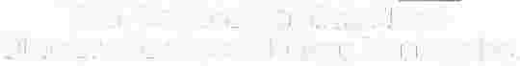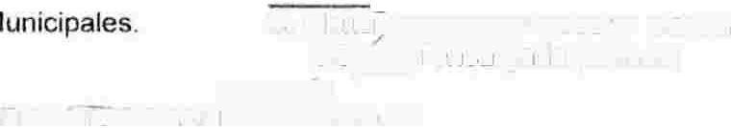POR" l;L _llR�AN�Nn ./

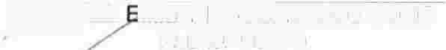�Al:L MMAN�t"'DAVALOS SOLIS
, Audttor Interno

TESTIGOS DE ASISTENCIA

La presente hoja de firmas forma parte integral del Acta Al-01/2025, de formalización e Inicio de los trabajos de Auditoria número AAF-03-2025, que consta de 3 fojas útiles.-------------------------------
------------------------------- ---------------- FIN DEL ACTA.

1.- ELIMINADA la Clave de elector, por ser un dato identificativo de conformidad con los artículos 3.2 fracción 11 inciso "a" y
21.1 fracción I de la LTAIPEJM, artículo 3.1 fracción IX de la LPDPPSOEJM y Lineamiento Quincuagésimo Octavo fracción I
de los LGPPICR.

2.- ELIMINADA la edad, por ser un dato identificativo de conformidad con los artículos 3.2 fracción 11 inciso "a" y 21.1 fracción I de la L TAIPEJM, artículo 3.1 fracción IX de la LPDPPSOEJM y Lineamiento Quincuagésimo Octavo fracción I de los LGPPICR.

3.- ELIMINADO el domicilio de un particular, por ser un dato identificativo de conformidad con los artículos 3.2 fracción 11 inciso "a" y 21.1 fracción I de la LTAIPEJM, artículo 3.1 fracción IX de la LPDPPSOEJM y Lineamiento Quincuagésimo Octavo fracción I de los LGPPICR.

4.- ELIMINADO el domicilio de un particular, por ser un dato identificativo de conformidad con los artículos 3.2 fracción 11 inciso "a" y 21.1 fracción I de la LTAIPEJM, artículo 3.1 fracción IX de la LPDPPSOEJM y Lineamiento Quincuagésimo Octavo fracción I de los LGPPICR.

5.- ELIMINADA la Clave de elector, por ser un dato identificativo de conformidad con los artículos 3.2 fracción 11 inciso "a" y
21.1 fracción I de la LTAIPEJM, artículo 3.1 fracción IX de la LPDPPSOEJM y Lineamiento Quincuagésimo Octavo fracción I
de los LGPPICR.

6.- ELIMINADA la edad, por ser un dato identificativo de conformidad con los artículos 3.2 fracción 11 inciso "a" y 21.1 fracción I de la LTAIPEJM, artículo 3.1 fracción IX de la LPDPPSOEJM y Lineamiento Quincuagésimo Octavo fracción I de los LGPPICR.

7.- ELIMINADO el domicilio de un particular, por ser un dato identificativo de conformidad con los artículos 3.2 fracción 11 inciso "a" y 21.1 fracción I de la LTAIPEJM, artículo 3.1 fracción IX de la LPDPPSOEJM y Lineamiento Quincuagésimo Octavo fracción I de los LGPPICR.

8.- ELIMINADO el domicilio de un particular, por ser un dato identificativo de conformidad con los artículos 3.2 fracción 11 inciso "a" y 21.1 fracción I de la LTAIPEJM, artículo 3.1 fracción IX de la LPDPPSOEJM y Lineamiento Quincuagésimo Octavo fracción I de los LGPPICR.

9.- ELIMINADA la Clave de elector, por ser un dato identificativo de conformidad con los artículos 3.2 fracción 11 inciso "a" y
21.1 fracción I de la LTAIPEJM, artículo 3.1 fracción IX de la LPDPPSOEJM y Lineamiento Quincuagésimo Octavo fracción I
de los LGPPICR.

10.- ELIMINADA la Clave de elector, por ser un dato identificativo de conformidad con los artículos 3.2 fracción 11 inciso "a" y
21.1 fracción I de la LTAIPEJM, artículo 3.1 fracción IX de la LPDPPSOEJM y Lineamiento Quincuagésimo Octavo fracción I
de los LGPPICR.

11.- ELIMINADO el domicilio de un particular, por ser un dato identificativo de conformidad con los artículos 3.2 fracción II inciso "a" y 21.1 fracción I de la LTAIPEJM, artículo 3.1 fracción IX de la LPDPPSOEJM y Lineamiento Quincuagésimo Octavo fracción I de los LGPPICR.

12.- ELIMINADO el domicilio de un particular, por ser un dato identificativo de conformidad con los artículos 3.2 fracción II inciso "a" y 21.1 fracción I de la LTAIPEJM, artículo 3.1 fracción IX de la LPDPPSOEJM y Lineamiento Quincuagésimo Octavo fracción I de los LGPPICR.

* "LTAIPEJM: Ley de Transparencia y Acceso a la Información Pública del Estado de Jalisco y sus Municipios.
LPDPPSOEJM: Ley de Protección de Datos Personales en Posesión de Sujetos Obligados en el Estado de Jalisco y sus
Municipios.
LGPPICR: Lineamientos Genenerales para la Protección de la Información Confidencial y Reservada que deberán observar los sujetos obligados previstos en la Ley de Transparencia y Acceso a la Información Pública del Estado de Jalisco y sus

Municipios."

